Test version C
Unité 6 - Solidarité et coopération internationale
École: ___________________________________________________________________________________
Élève: ___________________________________________________________________________________
Classe: _________ N.º: ________ Date: ____– ____ – ____ Score: ___________
Signature des parents: ____________________________ Enseignant(e): _____________________________

TEST ORAL

Compréhension orale
Piste 44
1

Écoute l’interview et réponds aux questions suivantes.
Ouve a entrevista e responde às seguintes questões.
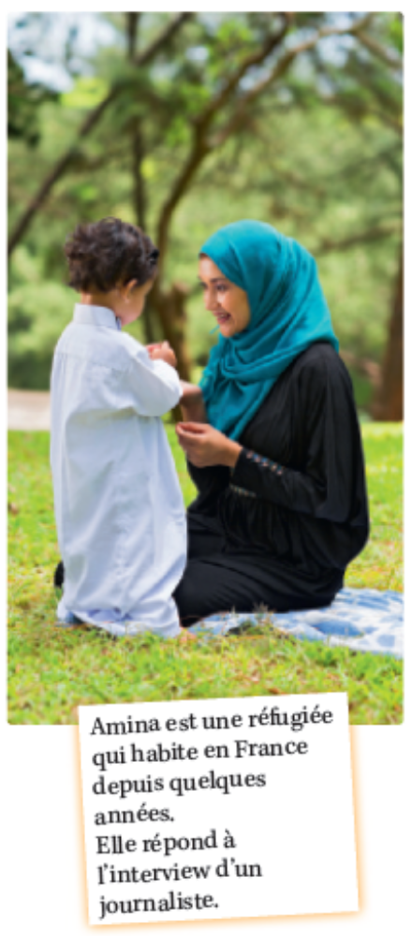
a. Amina habite en France depuis…
cinq ans.
vingt ans.

b. Elle habite en France,
parce que son pays est en guerre.
parce qu’elle est émigrante.

c. Elle a choisi la France à cause de…
sa religion et sa profession.
son fils et du travail.

d. Actuellement, elle travaille…
dans une école.
comme traductrice.

e. Retourner au pays d’origine,
elle n’est pas sûre d’y retourner.
elle est sûre d’y retourner.

Test version C
Unité 6 - Solidarité et coopération internationale

École: ___________________________________________________________________________________
Élève: ___________________________________________________________________________________
Classe: _________ N.º: ________ Date: ____– ____ – ____ Score: ___________
Signature des parents: ____________________________ Enseignant(e): _____________________________

TEST ÉCRIT

Vocabulaire
1
Écris trois mots ou expressions sous chaque photo, à partir du vocabulaire proposé.
Escreve três palavras ou expressões debaixo de cada fotografia, a partir do vocabulário proposto.
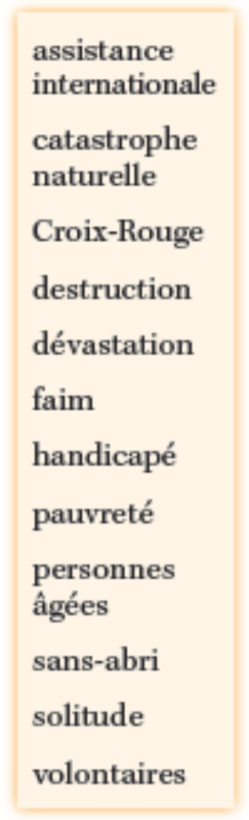
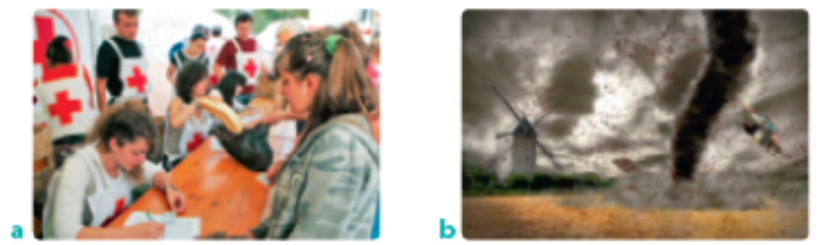
____________________________ ____________________________
____________________________ ____________________________
____________________________ ____________________________


____________________________ ____________________________
____________________________ ____________________________
____________________________ ____________________________
2
À chaque association sa définition. Relie les deux colonnes.
A cada associação a sua definição. Associa as colunas.
a.  1. Assistance gratuite aux personnes démunies.
b.  2. Aide aux enfants et aux adolescents hospitalisés.
c.  3. Assistance médicale d’urgence.
d.  4. Défense des droits de l’homme.

Compréhension écrite
1
Lis le texte et réponds aux questions qui suivent.
Lê o texto e responde às seguintes questões.

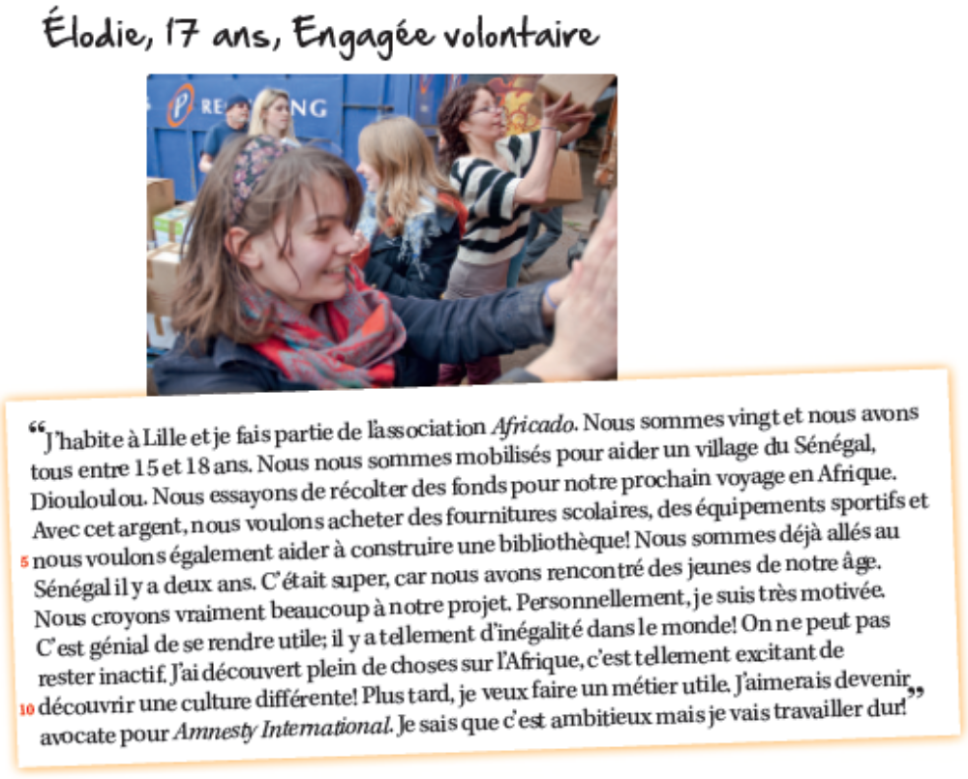

1.1. Réponds vrai (V) ou faux (F).
Responde verdadeiro (V) ou falso (F).
 | Vrai | Faux
a. Élodie collabore avec l'association de solidarité Africado.
b. Elle travaille comme volontaire.
c. L'objectif de l'association: traiter les malades.
d. Elle voyage tous les ans en Afrique.
e. Actuellement, elle travaille avec Amnesty International.
f. Plus tard, elle a l'intention d'être avocate.

1.2. Recopie du texte les phrases qui prouvent les affirmations suivantes.
Copia do texto as frases que provam as seguintes afirmações.

a. Élodie habite dans une ville du nord de la France.
____________________________________________________________________________

b. Les fonds récoltés par l’association servent à acheter du matériel scolaire et sportif et
des livres.
____________________________________________________________________________

c. Elle a voyagé au Sénégal deux ans avant.
____________________________________________________________________________

d. On doit lutter contre les inégalités dans le monde.
____________________________________________________________________________

Grammaire
1
1
Complète les phrases avec la forme correcte de gérondif.
Completa as frases com a forma correta do gerúndio.

a. _______________ du volontariat, Élodie aide les plus démunis.
En fesant En faisant

b. _______________ à la vie sociale de son quartier, Philippe pratique la solidarité.
En participant Participant

c. Michel s’enthousiasme avec l’association Africado, _______________ Élodie.
en écoutant à écouter

d. _______________ de gaspiller, Philippe pratique la solidarité sociale.
Philippe évite En évitant

e. J’ai participé à une campagne de solidarité _______________ à un numéro payant.
téléphonant en téléphonant

2
Choisis l’expression correcte pour compléter les phrases.
Escolhe a expressão correta para completar as frases.

a. Il n’est pas médecin, (malgré / bien qu’) _______________ il soit volontaire à MSF (Médecins
sans frontières).

b. Il a dormi plus de douze heures (mais / même s’) _______________ il est encore fatigué.

c. Il ne fait rien au Portugal. (Malgré / Par contre) _______________ il quitte toujours son pays
pour faire du volontariat en Afrique.

d. (Malgré / Par contre) _______________ son poste de directeur général, pendant plus de 30
ans, il n’a pas un centime sur son compte en banque.

e. (Même si / Mais) _______________ tu penses que je n’en suis pas capable, je vais faire cette
campagne.

Expression écrite
1
Observe les photos et écris des phrases à l’aide des éléments donnés.
Observa as fotografias e escreve frases com a ajuda dos elementos dados.



a. beaucoup de choses changer qui devraient dans ce monde! Il y a
___________________________________________________________________________

b. peut se manifester formes. La solidarité sous plusieurs
___________________________________________________________________________

c. d’électricité. Je ne gaspille ni d’eau pas
___________________________________________________________________________

d. qui est les courses Je porte handicapé. de mon voisin
___________________________________________________________________________

COTAÇÃO

COMPETÊNCIAS | ESTRUTURA | COTAÇÃO
COMPREENSÃO ORAL  20% | 1. exercício de escolha múltipla | 5 x 4 = 20
VOCABULÁRIO  20% | 1. exercício de legendagem  2. exercício de correspondência | 3 x 4 = 12  4 x 2 = 8
COMPREENSÃO ESCRITA  20% | 1.1. exercício de V / F  1.2. justificação das afirmações falsas e verdadeiras | 6 x 2 = 12  4 x 2 = 8
GRAMÁTICA  20% | 1. escolha múltipla: gérondif  2. escolha múltipla: expressão de oposição | 5 x 2 = 10  5 x 2 = 10
EXPRESSÃO ESCRITA  20% | 1. ordenação de elementos frásicos | 4 x 5 = 20
 |  | Total = 100

TRANSCRIÇÃO DO TEXTO DE COMPREENSÃO ORAL
Amina est une réfugiée qui habite en France depuis quelques années. Elle répond à l’interview d’un journaliste.
Journaliste: Bonjour Amina. Ça fait combien de temps que vous habitez en France?
Amina: Je suis arrivée ici il y a cinq ans.
Journaliste: Et votre pays ne vous manque pas trop?
Amina: Si, beaucoup. Mais, chez moi, on est en guerre, alors, la vie là-bas est impossible!
Journaliste: Pourquoi avez-vous choisi de venir vivre en France?
Amina: Et bien, je pensais que je trouverais un bon travail et que ce serait plus facile pour mon fils.
Journaliste: Vous étiez professeur, c’est bien ça?
Amina: Oui, j’étais professeur, mais ici je travaille comme traductrice.
Journaliste: Et vous êtes satisfaite?
Amina: Je suis très reconnaissante à la France de nous avoir accueillis, mon fils et moi. Mon fils est à l'école, moi, j'ai un travail. Oui, je suis heureuse.
Journaliste: Est-ce que vous pensez rester en France?
Amina: Difficile à dire. Évidemment, j’espère pouvoir retourner dans mon pays quand la guerre prendra fin.
Journaliste: Je vous remercie d’avoir répondu à toutes mes questions.
Amina: C’est moi qui vous remercie.

SOLUÇÕES
COMPRÉHENSION ORALE
1. a. cinq ans.
b. parce que son pays est en guerre.
c. son fils et du travail.
d. comme traductrice.
e. elle n’est pas sûre d’y retourner.

VOCABULAIRE
1. a. assistance internationale / volontaires / Croix-Rouge
b. catastrophe naturelle / destruction / dévastation
c. sans-abri / faim / pauvreté
d. handicapé / personnes âgées / solitude
2. a-3; b-4; c-1; d-2.

COMPRÉHENSION ÉCRITE
1.1. a. V; b. V; c. F; d. F; e. F; f. V.
1.2. a. “J’habite à Lille” (l. 1)
b. “Avec cet argent, nous voulons acheter des fournitures scolaires, des équipements sportifs et nous voulons également aider à construire une bibliothèque!” (ll. 4-5)
c. “Nous sommes déjà allés au Sénégal il y a deux ans” (ll. 5-6)
d. “il y a tellement d’inégalité dans le monde! On ne peut pas rester inactif.” (ll. 8-9)

GRAMMAIRE
1. a. En faisant
b. En participant
c. en écoutant
d. En évitant
e. en téléphonant
2. a. bien qu’
b. mais
c. par contre
d. Malgré
e. même si

EXPRESSION ÉCRITE
a. Il y a beaucoup de choses qui devraient changer dans ce
monde!
b. La solidarité peut se manifester sous plusieurs formes.
c. Je ne gaspille pas d’eau ni d’électricité.
d. Je porte les courses de mon voisin qui est handicapé.

